实验报告表头栏内容要求：
- 学院名称：华信软件学院
- 姓名：
- 学号：
- 专业：软件工程
- 班级：
- 课程名称：数据结构
- 课程代码：1960693
- 实验时间：
- 实验地点：
- 实验项目： 线性表应用实验
- 实验目的：了解VC 6.0或Visual Studio 2017的集成编程环境，加深对算法、算法表示以及数组的概念、数组结构的理解，通过上机实践求矩阵鞍点来验证算法的方法和步骤、数组的顺序存储结构；掌握线性表的基本操作，深入了解栈和队列的运算特征，能在实际问题背景下灵活运用它们，掌握栈和队列的顺序存储结构和链式存储结构，并掌握栈和队列的基本运算在这两种存储结构上的实现；进一步了解数据结构的实现策略，掌握动态结构的静态实现方法，掌握数据结构在问题建模中的应用。
- 实验内容及过程
- 求矩阵中的鞍点
具体内容：
设计一个查找鞍点的算法。一个二维数组中的鞍点，是指该位置上的元素，在所在行中最大，而在所在列中最小；一个二维数组也可能没有鞍点。
解题思路：
可用二维数组保存元素，按照鞍点的定义，只要找出一些点，在该点位置上的元素，在该行最大，在该列上最小即可。可以先找出第i行上最大的元素，记下所在的列号c，最大元素的值rmax；然后在第c列上，把rmax和该列上的其他元素比较，判断该列上rmax是否是最小的元素，只要有一个元素是小于它，则说明rmax在该列上不是最小元素；若rmax是c列上最小的，则找到鞍点，打印此鞍点的值，然后重复以上步骤，直至所有的行查找完毕。
测试数据：设计测试用例，如A[2][3]=(1,2,3,4,5,6,7,8,9)；测试结果：3

（二）模拟停车场程序的实现
具体内容：
设有一个可停放N辆汽车的狭长停车场，只有一个大门供车辆出入，车辆按到达先后顺序从最里面向大门口停放。如果已放满N辆车，再来的车辆只能在大门外的便道上等候，一旦有车辆从停车场离开排在便道上的车辆可依次进入停车场。停车场中某车辆离开时，在它之后进入停车场的车辆必须为它让路退出停车场，等待该车辆离开后，其后车辆依原次序进入停车场。每辆汽车在离开时，都要依据停留时间缴费；停在便道上的车辆不收费，在便道上某车辆进入停车场或离去后，其余车辆依然保持原来的次序。
解题思路：
汽车的模拟输入信息格式可定义为：
（到达/离去的标志，汽车牌照号码，到达/离开的时刻）
例如（‘A’，1，5）表示：1号牌照汽车在5时刻到达；而（‘D’，5，20）表示：5号牌照汽车在时刻20离去。整个程序在输入（‘E’，0，0）时结束。
测试数据：
设计测试用例，对设计出的算法进行相关测试。

（三） 编程实现Josephus问题
具体内容：
Josephus问题是由古罗马著名史学家Josephus所提出的问题演变而来的。Josephus问题的提法很多，如“猴子选大王问题”、“旅行社奖游客问题”等，就其数学本质而言是相同的问题。Josephus问题的一般描述为：设有n个人围坐一圈并由1到n编号。从某个人（例如编号为k的人）开始报数，数到m的人出列；接着从出列的下一个人开始重新1到m报数，数到m的人又出列；如此反复地报数和出列，直到最后一个人出列为止。要求设计确定这n个人出列序列的程序。
解题思路：
由问题描述可以很自然地联想到循环链表，用循环链表对Josephus问题建模，可以做到程序世界和问题世界的完全一致性，符合面向对象的程序设计思想。
考虑到反复报数的过程，可选用不带头结点的单循环链表，以避免报数过程中识别头结点的麻烦。
由此，程序中可以先构建一个具有n个结点的单循环链表，然后从约定的结点开始1到m计数，计到m时从链表中删除对应结点；接着从被删除结点的下一个结点起计数，直到最后一个结点从链表中删除后结束。
例如，若n＝8，m=3，k=1时，出列的序列为3，6，1，5，2，8，4，7。如下图给出了问题求解过程示意图，图中的箭头表示当前报数的位置，虚线框中为要出列者的序号，实黑框中为已出列者的序号，空白框中为未出列者的序号。
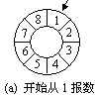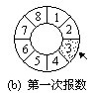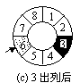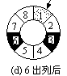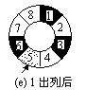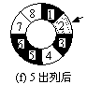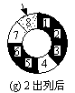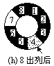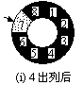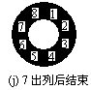

测试数据：
分别为8人和100人，分别数到3和5时出队；测试结果应该是：最后出对的分别是7号和47号
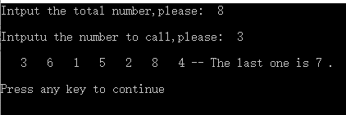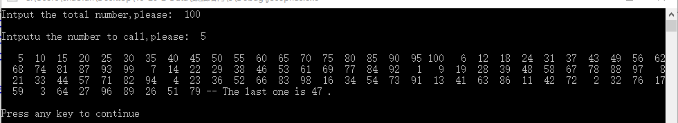

- 实验总结：总结本次实验线性表基本内容及其应用

